Comment stériliser un biberon ?

Pourquoi stériliser un biberon ?
………………………………………………………………………………………………………………………………………………………………………………………………………………………………………………………………………………………………………………………………………
Il existe 2 formes de stérilisation au choix :
- La stérilisation…………………….
- La stérilisation…………………….
Dans la stérilisation………………., l’on retrouve :
- ……………………………. : elle consiste à plonger les biberons propres dans une casserole d’eau portée à ébullition pendant 20 minutes
- …………………………….. : permet de stériliser 4 à 6 biberons en 10 minutes grâce à la vapeur d’eau
- ……………………………..: permet de stériliser les biberons en 10 à 15 minutes grâce à la vapeur d’eau

La stérilisation ……………….consiste à placer tous les éléments du biberon dans un récipient rempli d’eau froide dans lequel est ajoutée une solution à base de chlore et de laisser agir le tout pendant ± 30 minutes

 | Stérilisation  …………… | Stérilisation  ……………. | Stérilisation  ……………….. | Stérilisation  ……………….
Avantages
Inconvénients

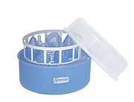 | 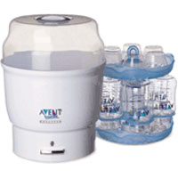 | 
    

